ตัวอย่างแบบฟอร์มต่างๆ

- 1 -
(ตัวอย่าง) แบบคำขอรับหนังสือการจัดตั้งโรงเรียนผู้สูงอายุ
เขียนที่..........................................................................
วันที่ .......... เดือน .......................... พ.ศ. ..................
เรื่อง ขอรับหนังสือรับรองการจัดตั้งโรงเรียนผู้สูงอายุ
เรียน ..................................................................
ข้าพเจ้า (ชื่อ-สกุล) ..................................................................... ตำแหน่ง ..................................................
หน่วยงาน/องค์กร ......................................................................................................................................................
ที่อยู่ ...........................................................................................................................................................................
โทรศัพท์ ........................................................................ อีเมล ..................................................................................
มีความประสงค์ขอรับหนังสือการจัดตั้ง “โรงเรียนผู้สูงอายุ”
โดยขอใช้ชื่อโรงเรียน.....................................................................................................................................
ตั้งอยู่ที่ .........................................................................................................................................................
แขวง/ตำบล.......................................................เขต/อำเภอ...........................................จังหวัด.................................

1. ข้อมูลผู้รับผิดชอบ/ผู้ดำเนินการ
1.1 ชื่อผู้รับผิดชอบหลัก .......................................................................................................................................
1.2 หน่วยงานที่สังกัด (เช่น อปท./หน่วยงานรัฐ/ภาคเอกชน/กลุ่มชุมชน) ...........................................................
1.3 คณะทำงาน/คณะกรรมการ (ระบุจำนวนและรายชื่อโดยสังเขป) ..................................................................

2. คุณสมบัติผู้เข้าร่วม
☐ ส่วนราชการ / หน่วยงานของรัฐ / อปท. ☐ ภาคเอกชน / ภาคประชาสังคม
☐ องค์กรสาธารณประโยชน์ / องค์กรชุมชน ☐ อื่น ๆ ....................................................

3. หลักเกณฑ์และแนวทางการดำเนินงาน
☐ มีการจัดการเรียนรู้อย่างต่อเนื่อง ☐ มีแผน/ตารางกิจกรรมชัดเจน
☐ มีการจัดกิจกรรมส่งเสริมสุขภาพกาย ใจ สังคม ☐ มีการมีส่วนร่วมของชุมชน/เครือข่าย
☐ มีสถานที่และสิ่งอำนวยความสะดวกเหมาะสม ปลอดภัย ☐ มีการติดตามและประเมินผล
☐ อื่น ๆ ..............................................................................................................................................................

4. การจัดการเรียนการสอน
4.1 จำนวนผู้เข้าร่วม (ไม่น้อยกว่า 20 คน) จำนวน ................ คน
4.2 ระยะเวลาดำเนินการ .....................................................................................................................................
4.3 รูปแบบกิจกรรม (เช่น สัปดาห์ละ 1 ครั้ง / เดือนละ 4 ครั้ง ฯลฯ)
...............................................................................................................................................................................
- 2 -

5. หลักสูตร/เนื้อหาการเรียนรู้
☐ ด้านสุขภาพ (การดูแลสุขภาพกาย/จิต) ☐ ด้านสังคม (การมีส่วนร่วมในชุมชน)
☐ ด้านเศรษฐกิจ (อาชีพ/รายได้) ☐ ด้านสภาพแวดล้อม/ที่อยู่อาศัย
☐ ด้านเทคโนโลยีนวัตกรรม ☐ ด้านศิลปะ/วัฒนธรรม/นันทนาการ
☐ อื่น ๆ ............................................................................................................................................................

6. บุคลากร/วิทยากร
☐ มีวิทยากร/ครู/ผู้เชี่ยวชาญ ☐ บุคลากรในพื้นที่/เครือข่าย
☐ อื่น ๆ ............................................................................................................................................................

7. สถานที่ดำเนินการ
ชื่อสถานที่ ..........................................................................................................................................................
ที่ตั้ง ....................................................................................................................................................................
ความเหมาะสม/ความพร้อม ...............................................................................................................................

8. การติดตามและประเมินผล
☐ มีการประเมินผลอย่างน้อยปีละ 1 ครั้ง ☐ มีรายงานผลการดำเนินงาน
☐ มีการสรุปบทเรียน/พัฒนาอย่างต่อเนื่อง

9. เอกสารประกอบคำขอ
☐ แผนการดำเนินงาน ☐ รายชื่อคณะกรรมการ/ผู้รับผิดชอบ
☐ รายชื่อผู้เข้าร่วมกิจกรรม ☐ ภาพถ่ายกิจกรรม
☐ อื่น ๆ .........................................................................................
จึงเรียนมาเพื่อโปรดพิจารณาออกหนังสือรับรองการจัดตั้งโรงเรียนผู้สูงอายุ
ขอแสดงความนับถือ
ลงชื่อ ............................................................. ผู้ยื่นคำขอ
(.............................................................)
ตำแหน่ง ...............................................................
หน่วยงาน ............................................................
หมายเหตุ:
- ข้อมูลต้องเป็นความจริงและสามารถตรวจสอบได้
- แนบเอกสารประกอบให้ครบถ้วนเพื่อความรวดเร็วในการพิจารณา

(ตัวอย่าง) หนังสือรับรองการจัดตั้งโรงเรียนผู้สูงอายุ
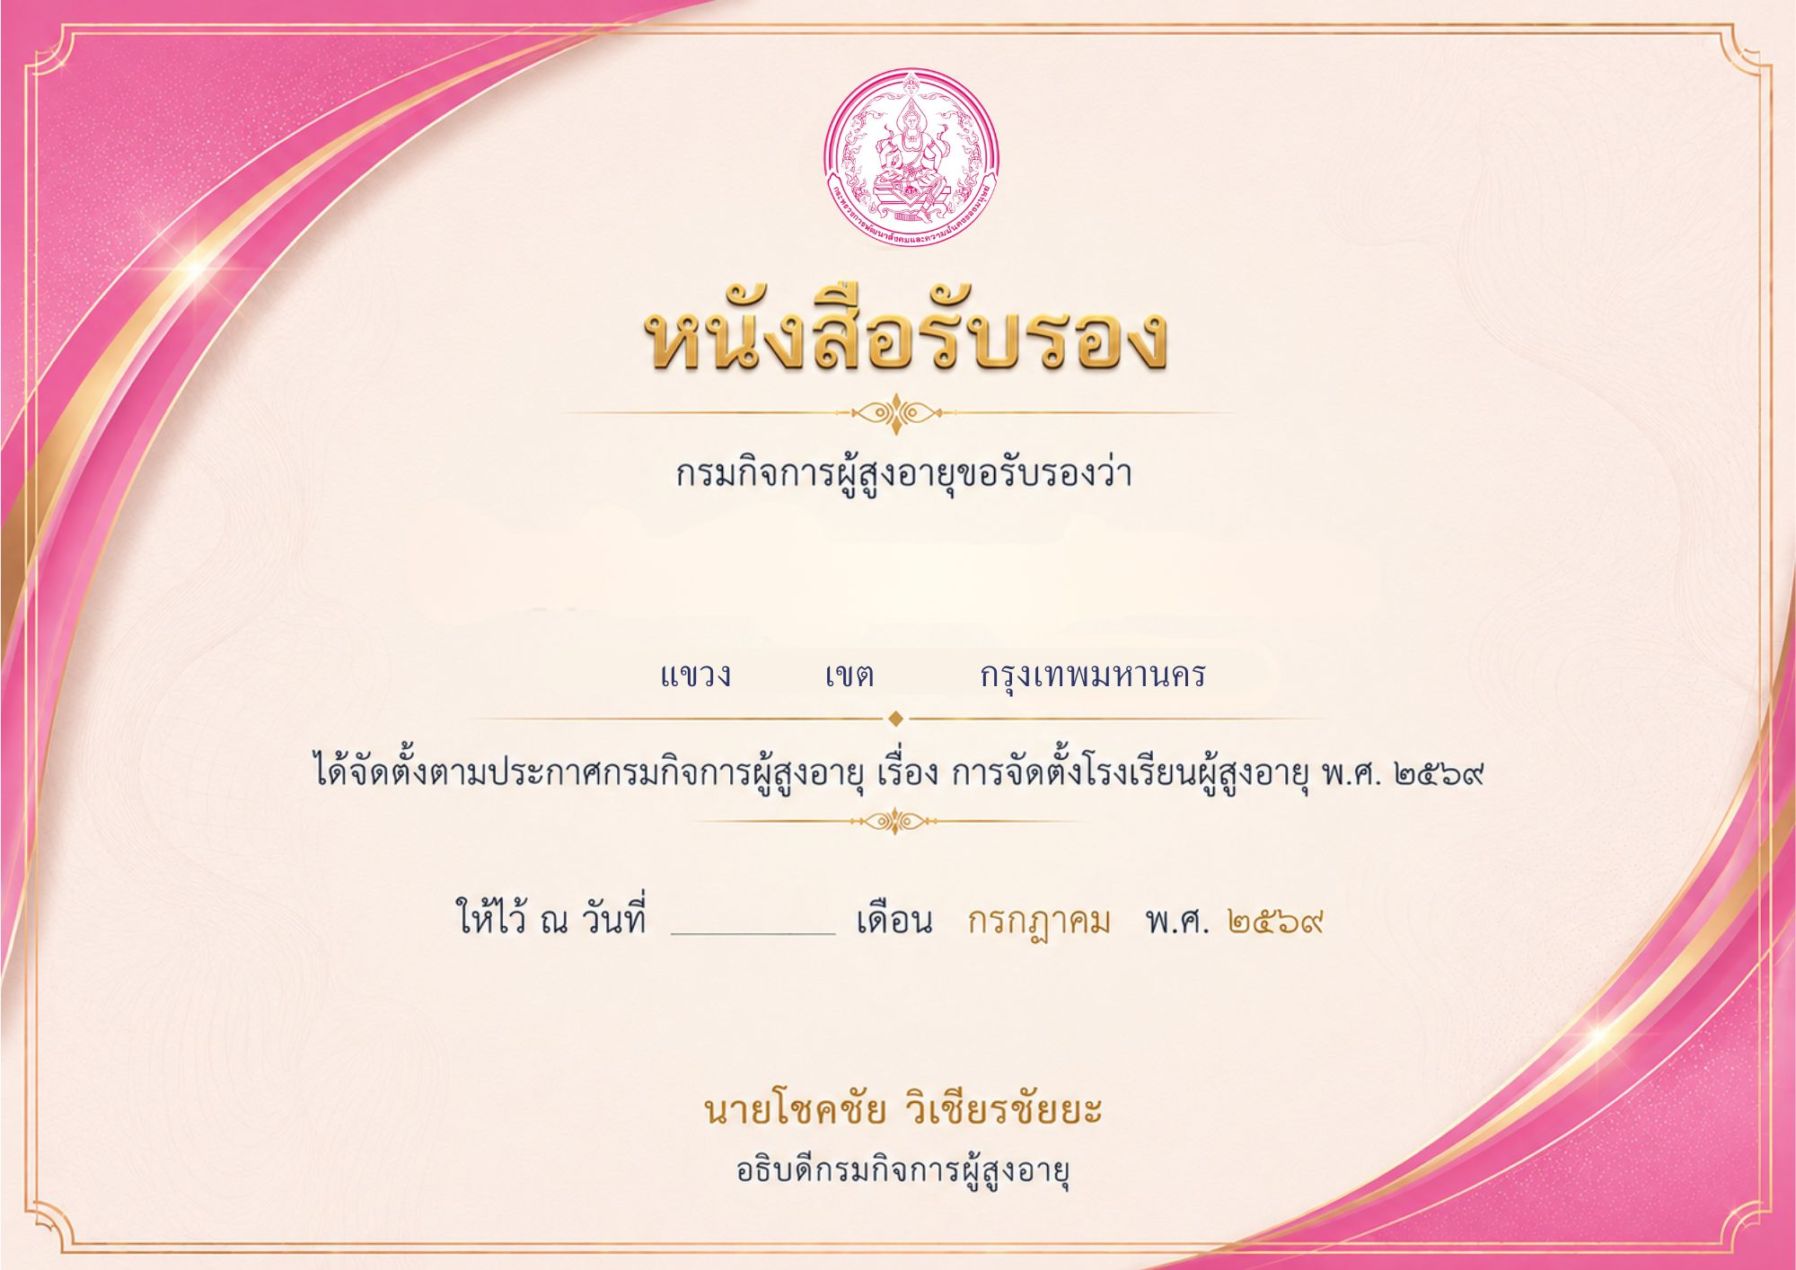
(ด้านหน้า)
(ตัวอย่าง) หนังสือรับรองการจัดตั้งโรงเรียนผู้สูงอายุ
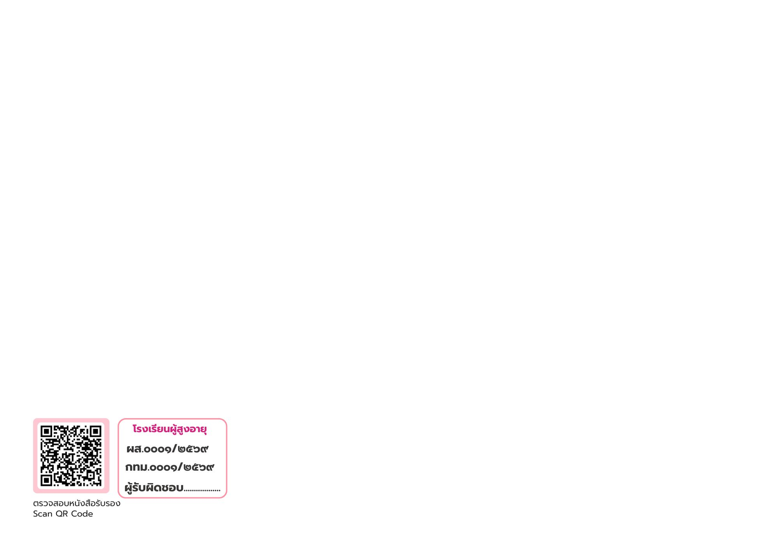
(ด้านหลัง : ระบุการเรียงลำดับของการขึ้นทะเบียนประจำจังหวัด)

